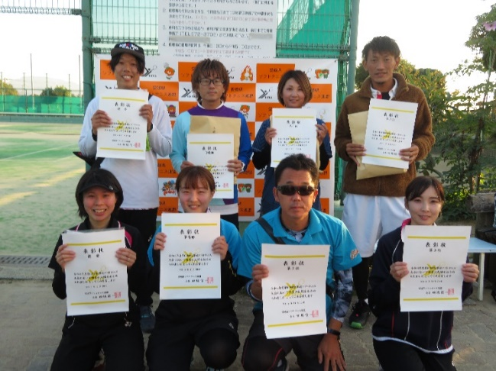
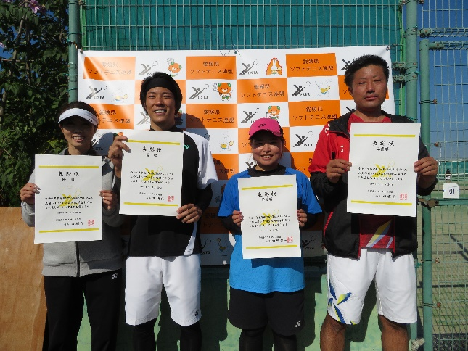

ミックス一般Ａクラス ミックス一般Ｂクラス

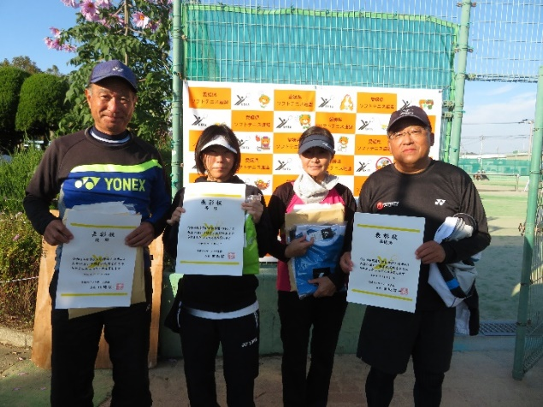
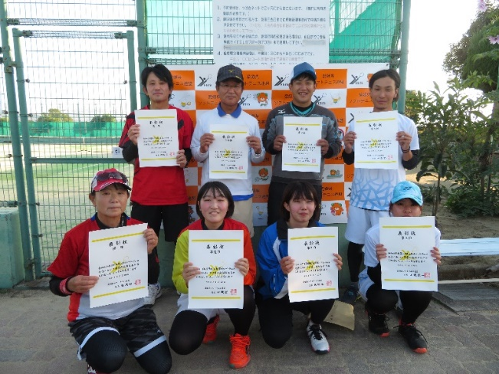
ミックス一般Ｃクラス ミックスシニア１００～１２０

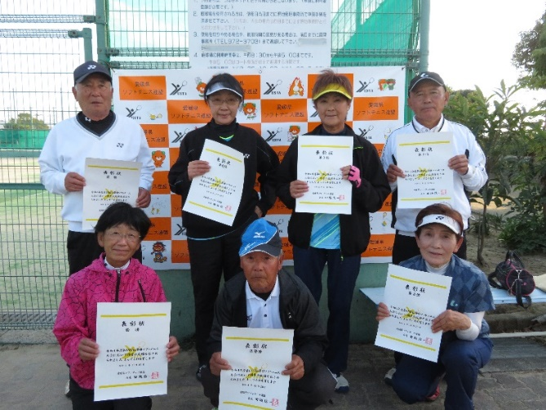
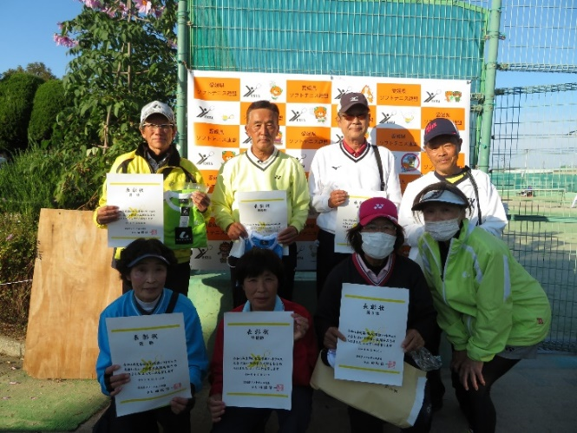

ミックスシニア１３０ ミックスシニア１４０

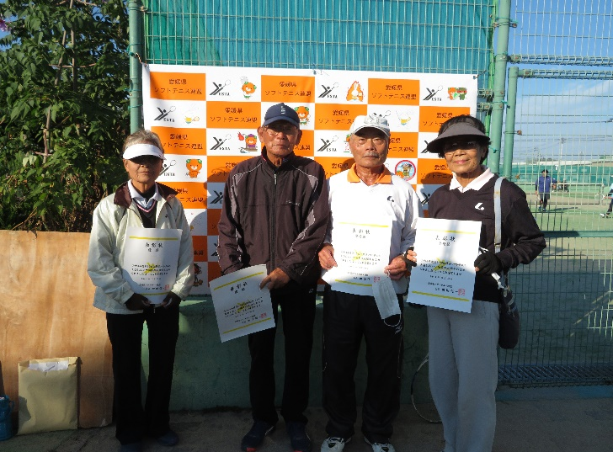

ミックスシニア１５０

